Réflexion 01 – Pourquoi élaborer un tableau de bord social
Durée : 20’ | ou | Source
Travail à faire
Après avoir lu le document, répondez aux questions suivantes :
- Quelle est l’utilité du tableau de bord social ?
- Sous quelle forme se présente-t-il ?
- Quels outils permettent facilitent la création du tableau de bord ?
- Le tableau de bord est-il obligatoire ?

Doc. Qu’est-ce qu’un tableau de bord social ?

Définition du tableau de bord social
Un tableau de bord social est un outil RH qui permet à l’entreprise d’analyser ses données sociales et de mesurer par la même occasion ses performances en matière de gestion des ressources humaines. Ce procédé d’évaluation permet de prendre des décisions informées et sourcées.
Le tableau de bord social permet de surveiller les performances sociales de la société. Il vous offre, sous forme condensée (tableaux, graphiques, visuels, histogramme, etc.) une vue d’ensemble des indicateurs clés que définit en amont, et des données pertinentes pour la situation spécifique de votre entreprise.
Il peut être réalisé via un tableur comme Excel ou Power BI, il existe aujourd’hui des solutions RH dédiées. Exemple : Logiciel gestion des Ressources Humaines: comment choisir le meilleur ? (quickms.fr)

Le tableau de bord social : quelle est son utilité
Tout dépend des objectifs et des priorités de l’entreprise. Il est communément admis que cet outil sert à :
- évaluer la satisfaction, le bien-être, la fidélisation et l’engagement des salariés ;
- identifier les grandes tendances en cours au sein de l’entreprise, et par conséquent les possibles axes d’amélioration ;
- établir un constat général et précis de l’impact social et environnemental de l’activité de la société ;
- faciliter la communication des performances de la société entre : les salariés ; les dirigeants, les acteurs externes (actionnaires, fournisseurs, voire clients) ;
- enfin, favoriser les prises de décision en matière de stratégie globale en permettant de suivre les résultats et de les ajuster en conséquence.
Page d’un rapport social sous Power BI
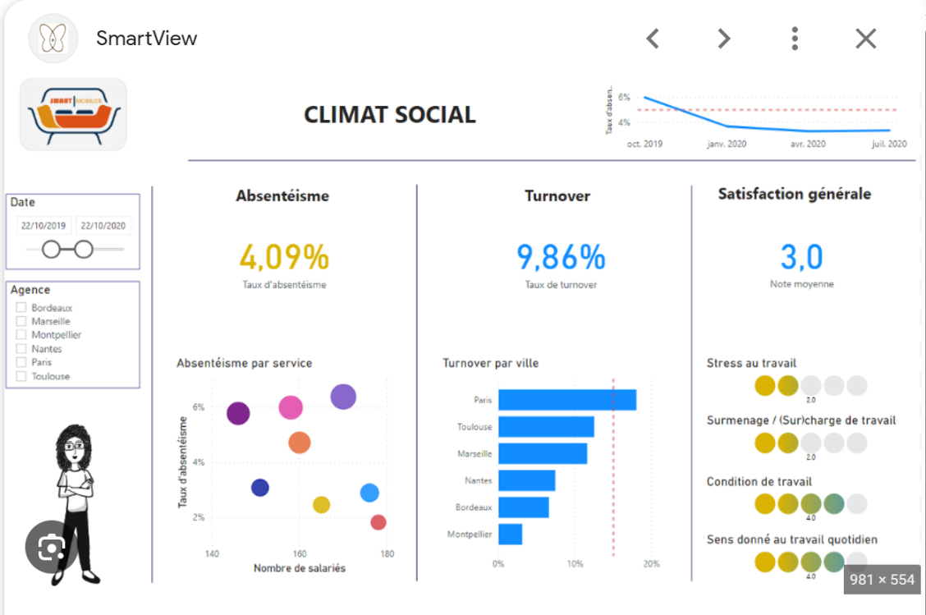
Réponses
- Quelle est l’utilité du tableau de bord social ?

- Sous quelle forme se présente-t-il ?

- Quels outils permettent facilitent la création du tableau de bord ?

